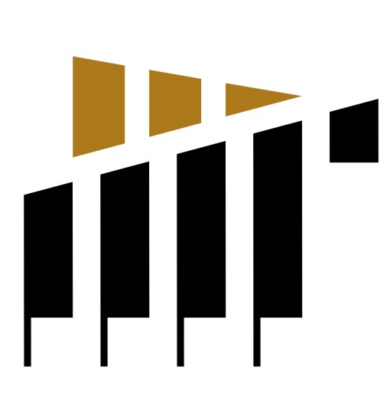

VI OGÓLNOPOLSKI KONKURS
NA BUDOWĘ LUDOWYCH INSTRUMENTÓW MUZYCZNYCH

zgłoszenia i dostarczenie instrumentów do siedziby organizatora
od 16 maja do dnia 16 września 2022 roku

FORMULARZ ZGŁOSZENIOWY TWÓRCY

1. | Imię i nazwisko
2. | Data i miejsce urodzenia
3. | Pochodzenie rodzinne  (miejsce urodzenia przodków)
4. | Adres zamieszkania | -----------------------------------------------------------------------  (Ulica, nr domu, miejscowość, gmina, województwo)
4. | Nr. tel.; adres e-mail
5. | Wykształcenie
6. | Zawód wykonywany dawniej  i obecnie
7. | Nazwa instrumentu / ów zgłaszanego / nych w konkursie
8. | Data i miejsce wykonania instrumentu
9. | Dane techniczne instrumentu (wymiary, nazwy własne / gwarowe poszczególnych elementów)
10. | Materiały, z jakich zbudowany jest instrument (gatunki drewna, metalu, itp.)
11. | Jakie inne instrumenty Pan / Pani buduje? Czy potrafi Pan / Pani podać liczbę wykonanych przez siebie instrumentów? Nad czym Pan / Pani aktualnie pracuje?
12. | Jaka jest proponowana przez Pana / Panią cena sprzedaży instrumentu/ów?
13. | Od kogo nauczył / a się Pan / Pani budowy instrumentów?
14. | Jakimi narzędziami Pan / Pani pracuje? Czy sam Pan / Pani wymyślił jakieś narzędzia? Czy mają nazwy własne?
15. | Jaki był pierwszy instrument, który Pan / Pani zbudował/a ? Czy ma on nazwę gwarową?
16. | Skąd Pan / Pani bierze wzorce / modele / szablony do tworzenia instrumentów ?
17. | Jakich materiałów używa Pan / Pani do budowy poszczególnych części instrumentów?
18. | Czy wykonuje Pan / Pani instrument / elementy ze skóry? Jak wyprawia Pan / Pani skórę?
19. | Jakich, klejów / lakierów / politury i jakich kolorów używa Pan / Pani przy budowie instrumentu/ów?
20. | Ile czasu potrzebuje Pan / Pani do budowy jakich instrumentów?
21. | Czy naprawia Pan / Pani instrumenty? Jakie i dla kogo?
22. | W jakich sytuacjach / okazjach dawniej i dziś gra się na instrumencie przez Pana / Panią wykonanym? Jaka jest jego funkcja (do grania solowego czy w zespole, do tańca czy do posłuchania, do sygnalizacji, do celów obrzędowych (np. kolędowanie, przebierańcy zapustni, dyngus) czy jako towarzyszenie określonym czynnościom (np. pasterskim))
23. | Komu sprzedaje Pan / Pani instrumenty? Czy muzykom ludowym, profesjonalnym, instytucjom, muzeom, Cepelii, innym ?
24. | Czy pisał Pan / Pani kiedyś artykuły o budowie lub muzykowaniu? Gdzie i kiedy?
25. | Czy potrafi Pan / Pani grać na instrumentach które buduje? Czy potrafi Pan / Pani grać na innych instrumentach?
26. | Jak Pan / Pani nauczył / a się gry na instrumentach? Jak długo trwała nauka?
27. | Czy ktoś z Pana / Pani rodziny grał lub gra na instrumentach? Jakich?
28. | Kogo uważa Pan / Pani za swoich mistrzów / nauczycieli?
29. | Czy Pan / Pani gra w kapeli? w jakim składzie?
30. | W jakich miejscach i okolicznościach grał / a Pan / Pani dawniej? Jak często?
31. | W jakich miejscach i okolicznościach grał / a Pan / Pani dziś? Jak często?
32. | Czy dawniej grał / a Pan / Pani w innym składzie? W jakim?
33. | Czy pamięta Pan / Pani najsłynniejszych muzykantów z okolicy? Skąd i na czym grali?
35. | Czy ma Pan / Pani jakieś szczególne wspomnienia / historie związane z muzykowaniem?
36. | Czy pamięta Pan / Pani momenty rywalizacji między muzykantami? Między kim?
37. | Czy zna Pan / Pani nuty? Czy umie Pan tylko odczytać z nut czy też zapisać melodię nutami?
38. | Jakie osiągnięcia są dla Pana / Pani najważniejsze? (występy, nagrody, wyróżnienia, inne)
39. | Czy ma Pan / Pani uczniów budowy instrumentów / gry na instrumentach?
40. | Czy ma Pan / Pani inne zainteresowania poza twórczością ludową?
41. | Inne uwagi

Załączniki obowiązkowe:

zdjęcie – wizerunek artysty w wersji papierowej lub elektronicznej na płycie CD/DVD (zdjęcia można wysłać również drogą mailową na adres merytoryka@muzeuminstrumentow.pl)
X

klauzula informacyjna oraz zgoda na wykorzystanie wizerunku- podpisane
X

Załączniki opcjonalne (zaznacz właściwe):

dokumentacja zdjęciowa twórczości na płycie CD/DVD (zdjęcia można wysłać również drogą mailową na adres merytoryka@muzeuminstrumentow.pl ),

szablon lub inne dane techniczne zgłoszonego w konkursie instrumentu,

inne materiały dokumentujące twórczość artysty (artykuły, publikacje, linki do materiałów dostępnych w internecie itp.), jakie ? ………………………………………………………………………………………………………………………..

